Az új Toyota Highlanderé a világ egyik legjobb utastere
Idén is átadták a legkiválóbb autós belső tereknek járó Ward’s 10 Best Interiors díjakat. A Toyotát az új generációs - év végétől Európában is kapható - Highlander szabadidőjármű képviseli a dobogó csúcsán.

A Toyota Highlanderé 2020 egyik legkiválóbb utastere – erre a következtetésre jutott az 1924-ben alapított Ward's AutoWorld autóipari szakfolyóirat szerkesztősége. Az észak-amerikai kiadvány 1994 óta minden évben áttekinti a frissen bemutatott típusokat, és azok közül választja ki azt a tízet, amelyek minőségükben, szolgáltatásaikban, funkcionalitásukban, innovatív megoldásaikban, ergonómiájukban a többiek fölé emelkednek.
Idén 32 vadonatúj vagy érdemi ráncfelvarráson átesett modellt tettek mérlegre a szerkesztők; a piaci trendekre jellemző, hogy a tíz díjazott modell között hét szabadidőjármű szerepelt. A teljes piacot lefedő (városi, kompakt és felsőkategóriás méretosztályba tartozó, prémium és tömegpiaci crossovereket felvonultató) palettán a fejlett hibrid hajtáslánccal is elérhető Toyota Highlander képviseli az arany középutat. Az európai bevezetés küszöbén álló, három üléssoros típus a márka legsokoldalúbb padlólemezére, a TNGA-K platformra épül. Ezzel olyan típusok közeli rokona, mint a Toyota Camry és RAV4, a Lexus ES vagy a Toyota két frissen bemutatott újdonsága, a Harrier/Venza szabadidőjármű-ikrek és a végre hibrid hajtáslánccal is elérhető Sienna buszlimuzin.
A Ward's AutoWorld szerkesztői különösen nagyra értékelték a Highlander gazdag felszereltségét, ötletes részletmegoldásait, harmonikus szín- és anyagválasztékát. A tesztelt Platinum felszereltségi szinten heten ülhetnek az autóba: a leghátsó, háromszemélyes üléspad előtt két különálló fotel várja az utasokat. A két állítható karfával szerelt, dönthető támlás, hosszirányban mozgatható bőrülések fűthetők, közöttük dupla pohártartót és tárolófelületet alakított ki a Toyota. A padlókonzol hátsó felén található a második sor klímazónájának vezérlőfelülete, valamint két USB töltőaljzat, a panoráma napfénytető az alapfelszerelés részét képezi.

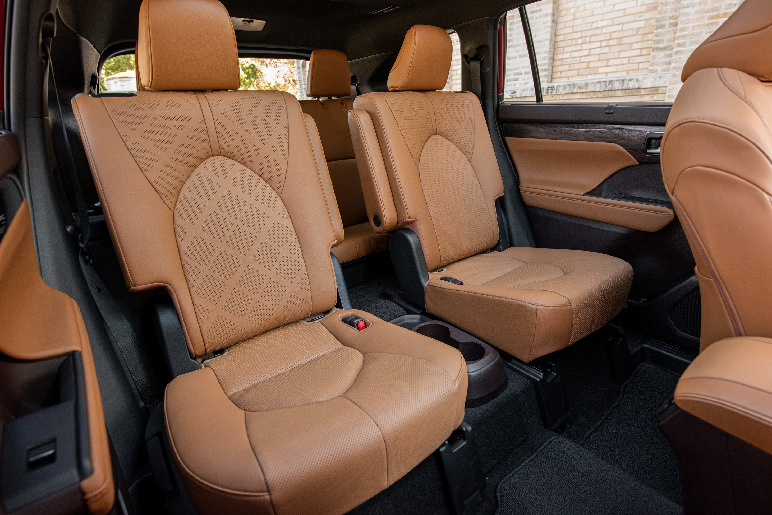
A vezetői környezet átlátható, letisztult egyszerűségét a tőle megszokott módon finom ötletekkel fűszerezte meg a Toyota: a műszerfal díszítősávja például oldalára fektetett hangvillát mintáz, amelynek két szára hatalmas kezelőfelületet fog közre.

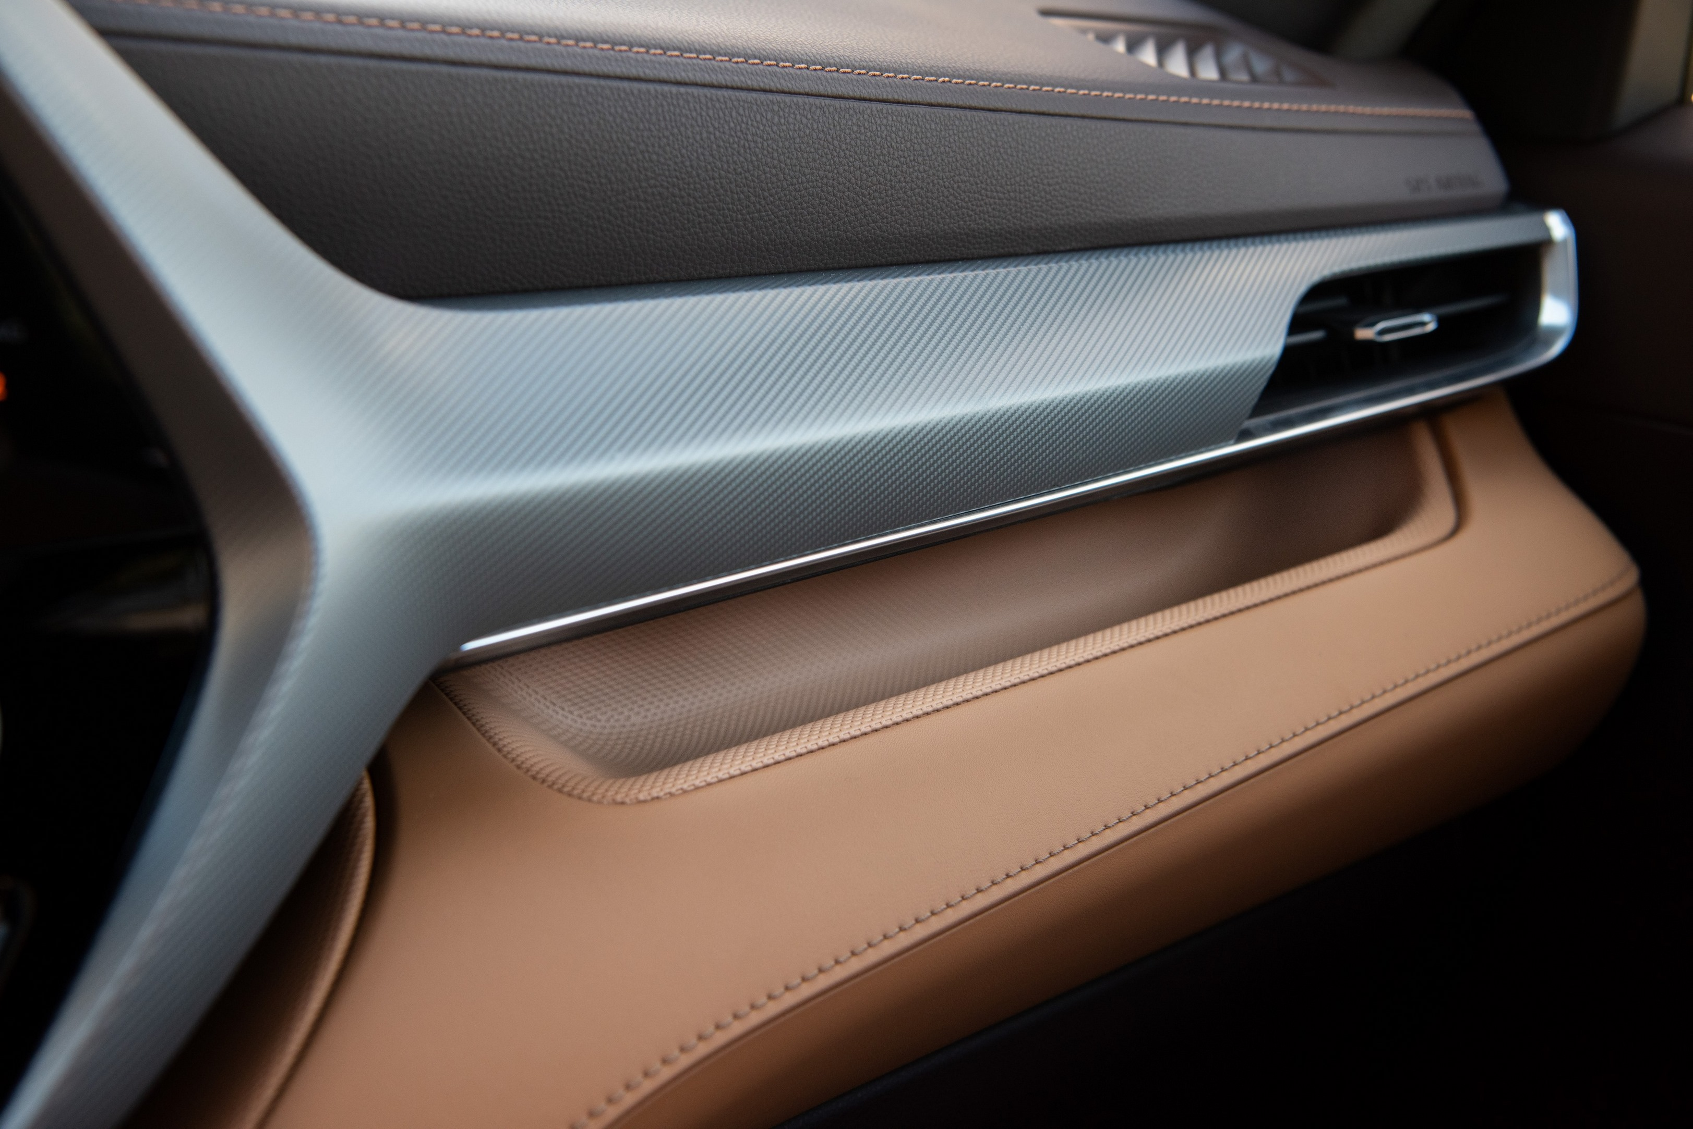
A tervezők nem hódoltak be a legújabb trendeknek, és a leggyakrabban használt funkciókhoz külön kapcsolókat rendeltek, így nem kell az érintőképernyő (egyébként ízlés szerint átrendezhető) menürendszerében keresgélni, ha a hőfokot vagy a hangerőt szeretnénk állítani. A kéttónusú műszerfal alsó szélén középen, illetve az utas oldalán megvilágított tárolópolcot alakítottak ki, a vezető pedig a széles központi kartámasz eltolható fedele alatti vezeték nélküli töltőfelületére helyezheti okostelefonját.

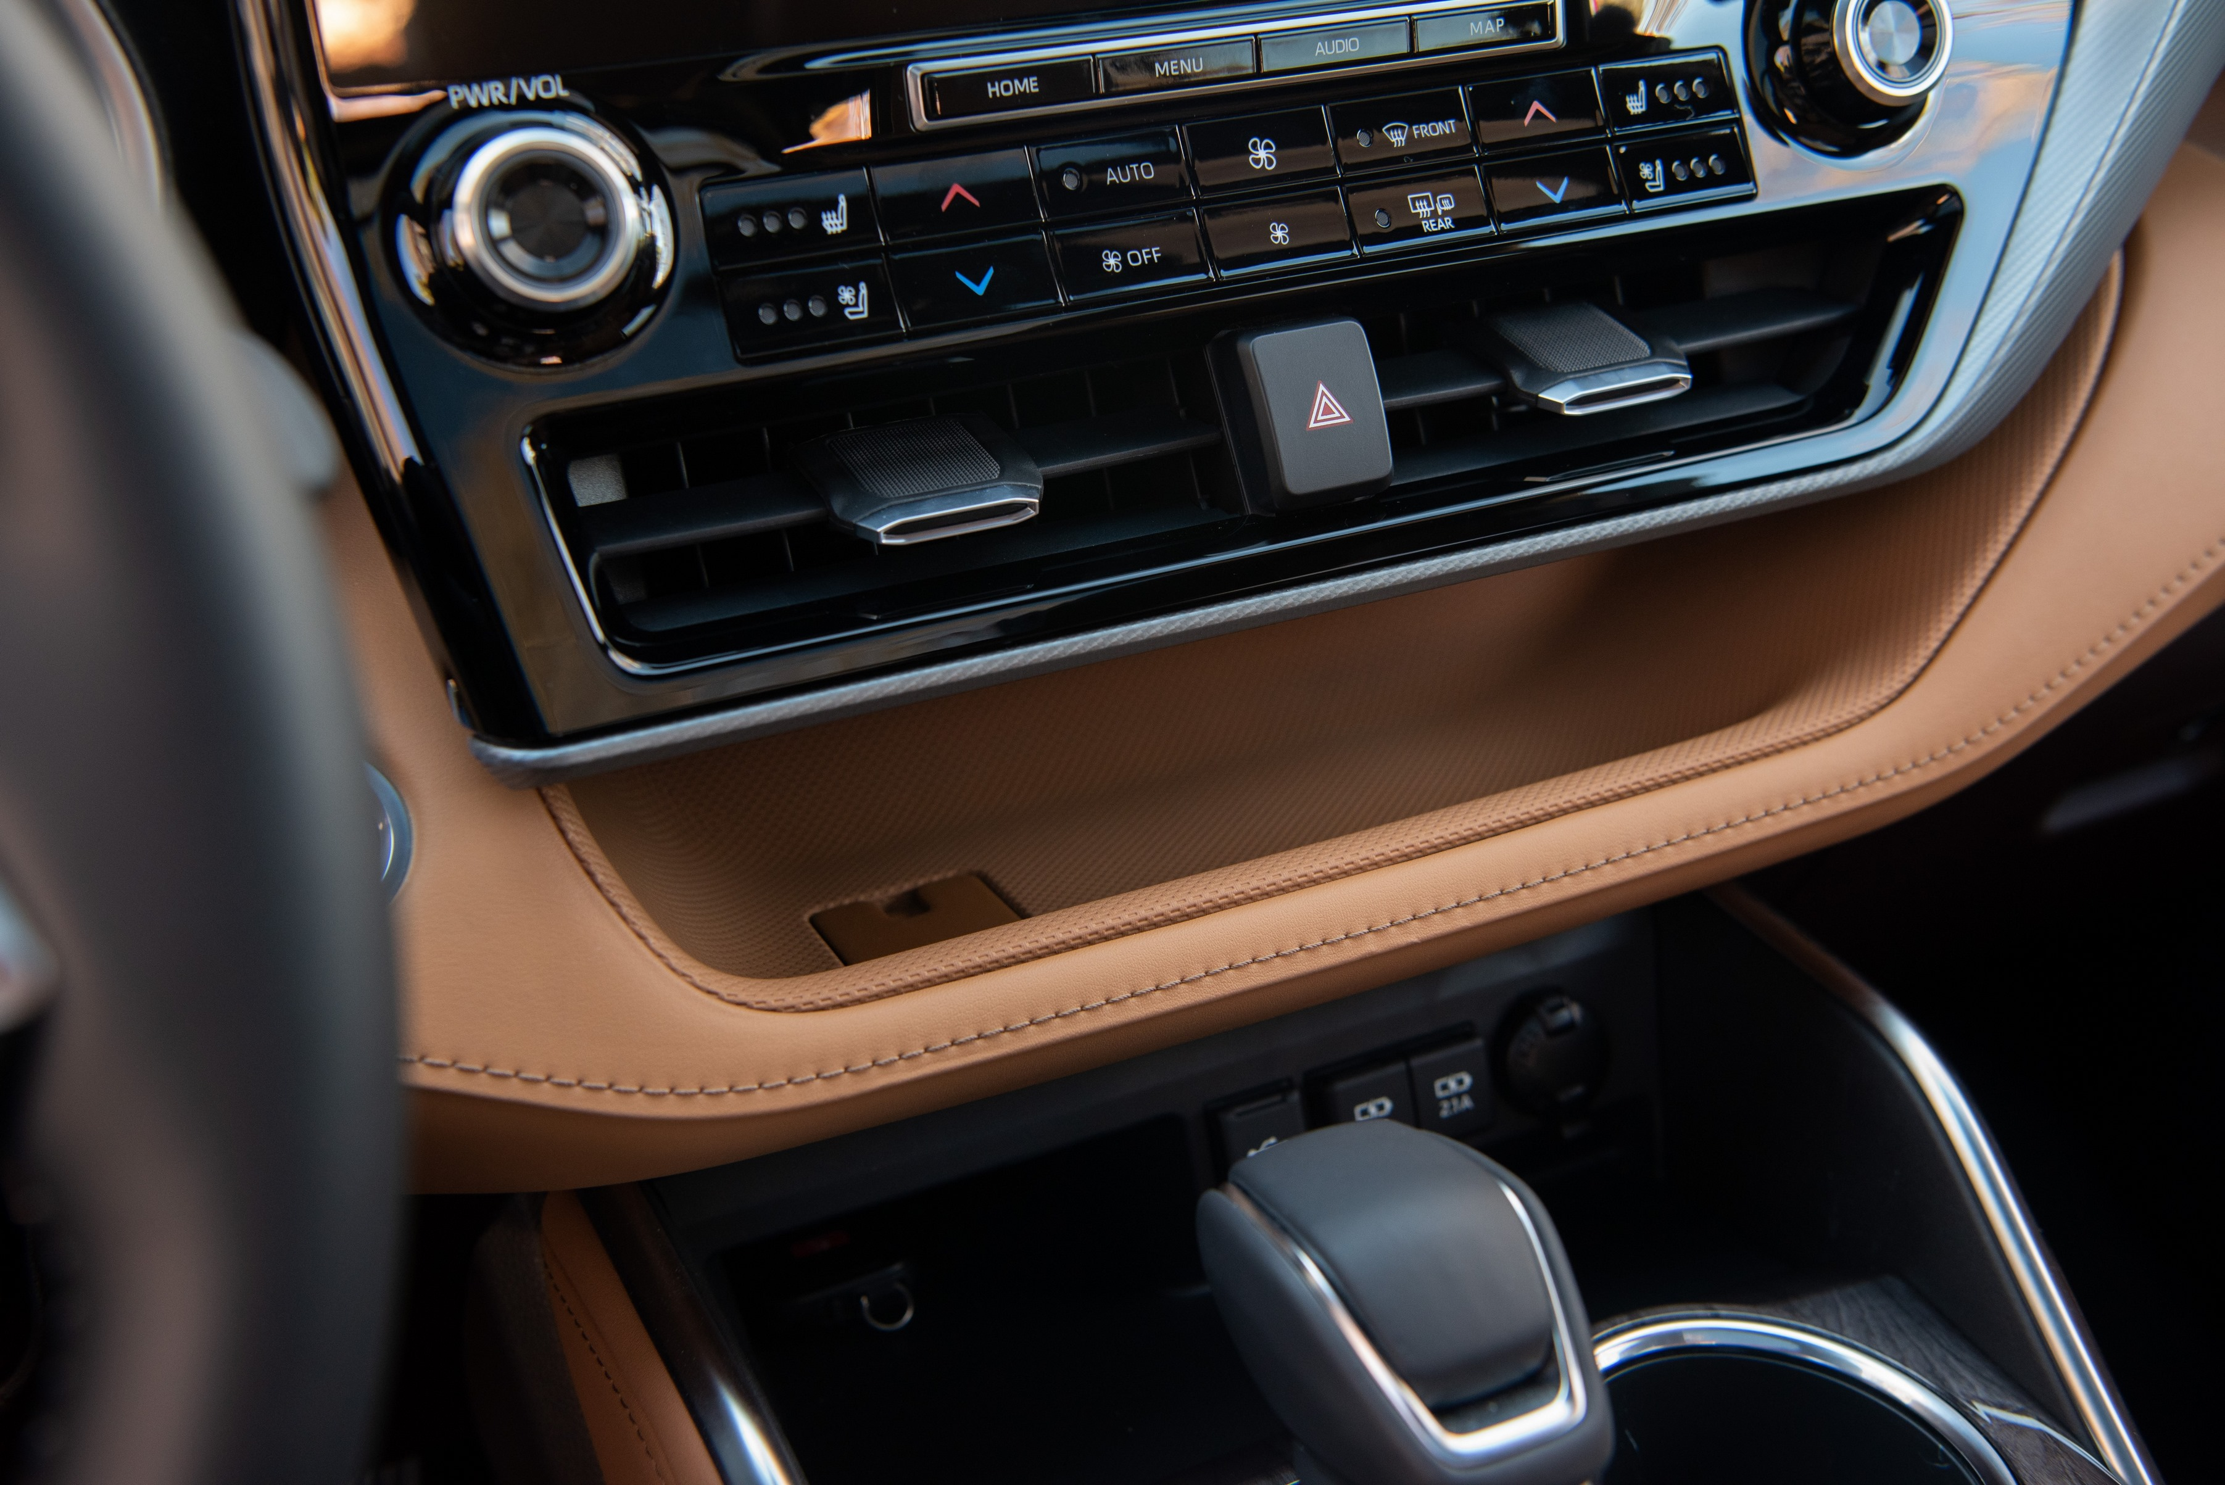
A Toyota-csoport idei díjával folytatja azt a sikerszériát, amelyben 2016 óta minden alkalommal ott volt a győztesek között a konszern legalább egy gyártmánya. Tavaly a Toyota RAV4, 2018-ban a Toyota Camry és a Lexus LS utastere kapott kitüntetést. Előtte a Lexus LC (2017) és RX (2016) került fel a dobogóra. Utóbbi az elődjének 2009-es elsőségét ismételte meg; 2010-ben az Európában nem forgalmazott Lexus HS, 2013-ban pedig a Lexus GS és a Toyota Avalon utastere érdemelt elismerést.
Fotók: Toyota

Kiadta a Smarter Média Kommunikációs Ügynökség (http://news.smartermedia.hu)
Forrás: https://news.smartermedia.hu/innovacio/az-uj-toyota-highlandere-vilag-egyik-legjobb-utastere

